法律声明
使用本仪器前请仔细阅读此说明书，对于使用本仪器的工作人员我们将视作已完成相应的阅读和培训。如有不按照使用说明书操作而引起的一切安全事故，本公司恕不承担任何法律责任。
本公司的宗旨是不断地改进和完善我们的产品，因此您所使用的仪器和配套软件可能与说明书有细微上的差别。若使用说明书有所更改，恕不另行通知，如有疑问请与公司技术服务部门联系。

安全说明
本仪器用于采集检测电力设备绝缘缺陷时放出的局部放电信号。如果没有探测到放电，其并不意味着设备中无放电活动。放电源往往具有潜伏期，绝缘性能也可能会由于局部放电以外的其他原因而失效。如果检测到与中高压电力系统相连的设备中有相当大的放电，应立即通知对设备的负责的相关单位。
注意事项：
- 在启用仪器测试之前应该确保电气仪器金属外壳接地。
- 始终保持高压部分与仪器和操作人员之间的安全距离。
- 切勿在测试过程中以机械方式（比如晃动或敲击）、电气方式（比如增加电压）或物理方式（比如加热）来干扰设备。
- 附近有雷暴天气时，不得进行测量。
- 不得在爆炸环境中操作仪器或附件。
- 电池充电器内部具有市电交流电压。
使用本仪器前请仔细阅读此说明书，对于使用本仪器的工作人员我们将视作已完成相应的阅读和培训。如有不按照使用说明书操作而引起的一切安全事故，本公司恕不承担任何法律责任。
本公司的宗旨是不断地改进和完善我们的产品，因此您所使用的仪器和配套软件可能与说明书有细微上的差别。若使用说明书有所更改，恕不另行通知，如有疑问请与公司技术服务部门联系。
目录
法律声明 1
安全说明 2
一．系统简介 4
二．主要功能特点 8
三．仪器使用 9
3.1 开关机 9
3.2 系统主界面 9
3.3 暂态地电压（TEV）测试 10
3.4 非接触超声(AA)测试 13
3.5 特高频(UHF)测试 15
3.6 接触式超声波(AE)测试 17
3.7 设置 20
四. 主要技术指标 27
4.1 非接触式超声波传感器（AA） 27
4.2 暂态地电压传感器(TEV) 27
4.3 接触式超声波传感器（AE） 27
4.4 特高频传感器(UHF) 28
4.5 整机参数 28
五. 维护与保养 29
1、防潮 29
2、存放 29
3、防曝晒 29
4、充电 29

系统简介

1.1 简介
局部放电是电力设备绝缘劣化的征兆和表现形式，又是绝缘进一步劣化的原因。由于绝缘击穿的后果经常比较严重，因而对电力设备进行局部放电检测显的尤为重要。电气设备的局部放电属于不会使电极完全短接的电气放电。这种放电幅值通常较小，但它们却可以使绝缘性不断下降，可能导致最终的故障。带电式局部放电检测提供了既快速又简单的方法，用以识别可能会引起停电或人员伤害的潜在绝缘故障。
针对国家电网《电力设备带电检测技术规范》相关带电检测要求，本仪器综合了超声波检测，瞬态接地电压 (TEV)，特高频（选配），高频（选配）局放检测，综合运用计算机技术、超声波，暂态地电波、特高频、高频采样技术、模拟电子技术、高速信号采集技术和先进的数字信号处理技术，基于Linux操作系统平台开发，提供局部放电图谱，幅度相位谱波形和放电信号量化值，通过静态或动态对单个周期或多个周期的局部放电脉冲波形做详细的观测和分析，可以较好地评估电气设备局部放电情况。适用于开关柜、高压电缆、电力变压器及其他电气设备绝缘性能的日常巡检，具有灵敏度高、适应性能强的特点，可以有效发现其相关绝缘缺陷，是电力设备带电运行时进行状态检测的理想工具。

1.2 系统框图
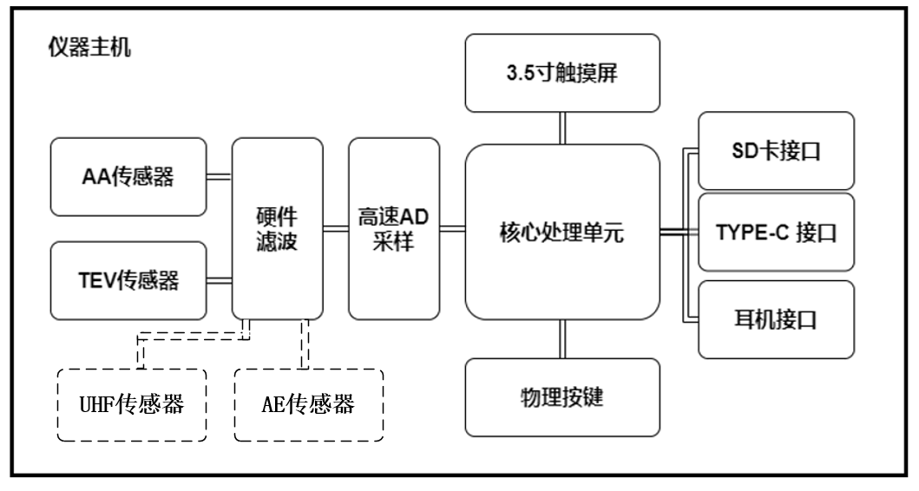
图1.1 硬件系统组成框图

1.3 硬件组成

1.3.1 测试主机
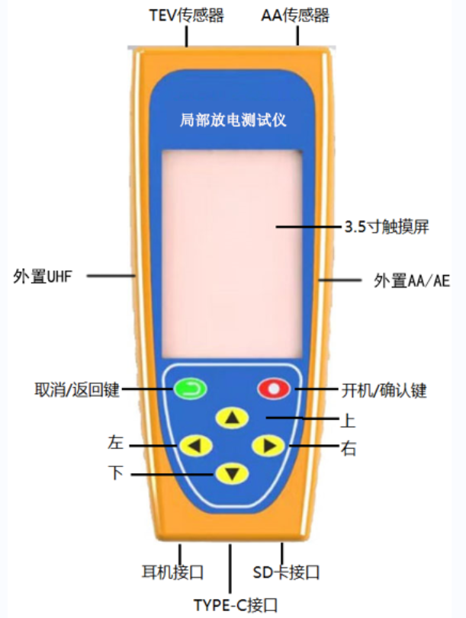
图1.2 测试主机图
- TEV传感器：内置TEV传感器，测试时将此部位紧贴待测部位。
- AA传感器：内置非接触超声传感器，测试时指向待测部位。
- 3.5寸触摸屏：测量数据及波形显示，可利用触摸屏进行交互。
- 取消/返回键：界面交互时进行取消或返回操作。
- 开机/确认键：关机状态下按此按键即可开机，进入界面后作为确认按键。
- 四个方向键，用于选项的切换，设置值的修改等。
- 耳机接口， 超声波局放听取耳机插孔。
- TYPE-C接口， 可作为充电接口，也可作为数据传输接口，充电时指示灯为红色，充满时为绿色。
- SD卡接口， 截图或录像数据存储。
- UHF外置传感器，通过信号线航插连接外置UHF传感器。
- AE/AA外置传感器，通过信号线航插连接外置接触式超声波探头或者弯管探头。

二．主要功能特点
1） 现场可快速检测高压电气设备特别对开关柜局部放电状况，使用方便，体积小， 重量轻，便于携带。
2）局放检测传感器设计电路借助先进的射频信号处理、高频信号处理和微弱信号处理技术，并采用高精度AD转换和高速数字信号处理芯片进行数字信号处理，具有良好的抗干扰性能和测量精度。
3） 集超声波、暂态地电波、接触式超声波、特高频多种方式联合检测局放信号。
4） 内置式非接触式空声传感器TEV传感器。
5） 拥有波形图、相位图、直方图等多种视窗来分析局放测试数据。
6） 支持数据存储，查看，删除等功能。
7） 支持波形数据录制功能。
8） 支持注意、报警多级阀值设定，通过不同幅值颜色对出现的问题提供直观提示。
9） 使用大容量锂电池供电，一次充电可连续工作10小时以上。

三．仪器使用

3.1 开关机
关机状态下请按下仪器面板上的 按键来开启系统，借助良好的软件设计系统启动速度极快，瞬间进入系统主界面。如需关机，可通过主界面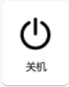按钮进行关机操作。

3.2 系统主界面
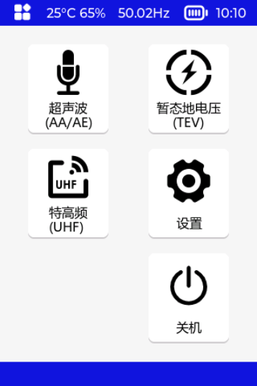
图3.1 系统主界面
主界面最上方标题栏，从左往右依次为：
- 当前项目指示图标：利用不同图标指示当前界面内容；
- 温湿度：显示仪器测量到的当前环境温湿度；
- 同步频率：显示当前同步频率；
- 电池电量：指示当前锂电池电量，分为四档，当显示时需及时充电，以免影响正常测试，充电时显示图标；
- 当前时间：显示当前时间信息，日期及时间可在设置界面进行修改；

主界面中间为功能选择区域，可通过四个方向按键进行选择，确认键进入相应功能，或直接通过触摸操作选择功能。功能分别为暂态地电压（TEV）测试、非接触超声波（AA）测试、设置及关机。

3.3 暂态地电压（TEV）测试
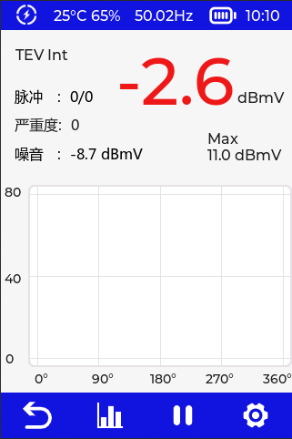
图3.2 TEV测试界面
选择TEV测试功能，接入相应界面如上图所示：
- 上方为标题栏，内容与主界面一致；
- 中间为数据显示区域，上面显示相关数据，下面显示图谱信息；
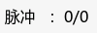 前一个数据为当前周期脉冲数，后一个数据为50周期脉冲总数；
严重度=当前脉冲mV值×单周期脉冲数；
指示当前底噪幅值；
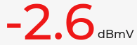 指示当前局放瞬时值；
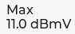 指示从开始到当前为止局放最大值，可通过按钮暂停并重新开始测试进行复位；

- 下方为操作菜单：可通过触摸操作，或使用左右方向键切换功能并使用确认键选择。
返回主界面，可点击此按钮或直接点击返回按键都可返回主界面；
图谱选择，可点击此按钮或直接点击图谱可切换不同图谱显示；
暂停按钮，点击可暂停测试，界面数据停留在当前值，再此点击可重新开始测试；
设置按钮，可对同步频率和耳机音量进行实时修改：
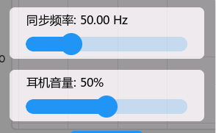

检测步骤和注意：
- 有条件情况下，关闭开关室内照明及通风设备，以避免对检测工作造成干扰。
- 测试环境（空气和金属）中的背景值。一般情况下，测试金属背景值时可选择开关室内远离开关柜的金属门窗；测试空气背景时，可在开关室内远离开关柜的位置，放置一块20×20cm的金属板，将传感器贴紧金属板进行测试。
- 每面开关柜的前面和后面均应设置测试点，具备条件时（例如一排开关柜的第一面和最后一面），在侧面设置测试点，检测位置可以参考下图。
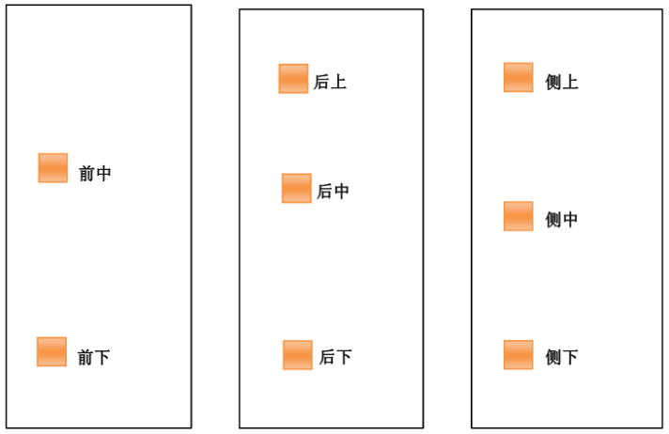
图3.3 TEV开关柜测量位置推荐
- 施加适当压力将仪器前部的暂态地电压传感器紧贴于金属壳体外表面，检测时传感器应与开关柜壳体保持相对静止，人体不能接触暂态地电压传感器，应尽可能保持每次检测点的位置一致，以便于进行比较分析。
- 在显示界面观察检测到的信号，待读数稳定后，如果发现信号无异常，幅值较低，则记录数据，继续下一点检测。
如存在异常信号，则应在该开关柜进行多次、多点检测，查找信号最大点的位置，记录异常信号和检测位置。

3.4 非接触超声(AA)测试
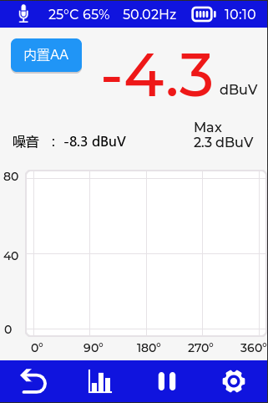
图3.4 AA测试界面
选择AA测试功能，接入相应界面如上图所示：
- 上方为标题栏，内容与主界面一致；
- 中间为数据显示区域，上面显示相关数据，下面显示图谱信息；
指示当前底噪幅值；
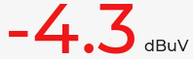 指示当前局放瞬时值；
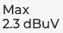 指示从开始到当前为止局放最大值，可通过按钮暂停并重新开始测试进行复位；

- 下方为操作菜单：可通过触摸操作，或使用左右方向键切换功能并使用确认键选择。
返回主界面，可点击此按钮或直接点击返回按键都可返回主界面；
图谱选择，可点击此按钮或直接点击图谱可切换不同图谱显示；
暂停按钮，点击可暂停测试，界面数据停留在当前值，再此点击可重新开始测试；
设置按钮，可对同步频率和耳机音量进行实时修改：

非接触式超声波(AA)检测步骤和注意
- 将检测仪悬浮于空气中，测量空间背景噪声并记录，根据现场噪声水平设定信号检测阈值。可以通过设置页面将背景值记录到仪器。
- 将非接触式超声波探头对准需要测试的电器设备部位（如开关柜柜门缝隙），检测时在显示界面观察检测到的信号，观察时间不低于15秒，如果发现信号无异常，则继续下一点检测。
- 应与开关柜壳体保持相对静止，人体不能接触传感器头部，应尽可能保持每次检测点的位置一致，以便于进行比较分析。
- 如发现信号异常，则进行多点检测，延长检测时间不少于30s并记录多组数据进行幅值对比和趋势分析。可通过下述操作保存波形截图或者录制波形到仪器，方便后续分析。

非接触式超声波局放测试也可以通过选配的外置可弯曲式超声波探头进行测试，此时取出航插转BNC信号线，将航插连接到仪器右侧的航插接口，如主机图所示，BNC头连接可弯曲超声波探头，即可进行测试。
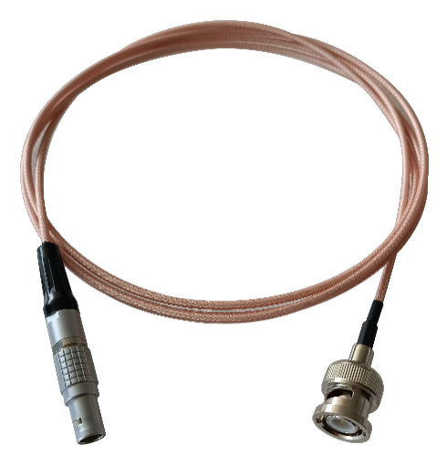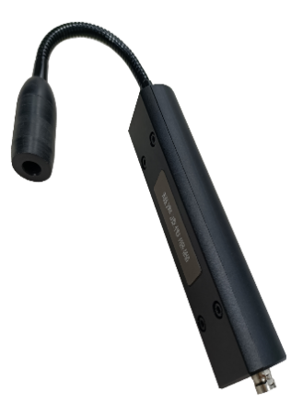
图3.5 航插转BNC信号线 和 可弯曲非接触式超声波探头

3.5 特高频(UHF)测试
特高频测试使用外接传感器形式，请取出航插转N头的信号线，N头连接特高频传感器，航插连接主机左侧的航插接口，选择UHF测试项目，开始测试。
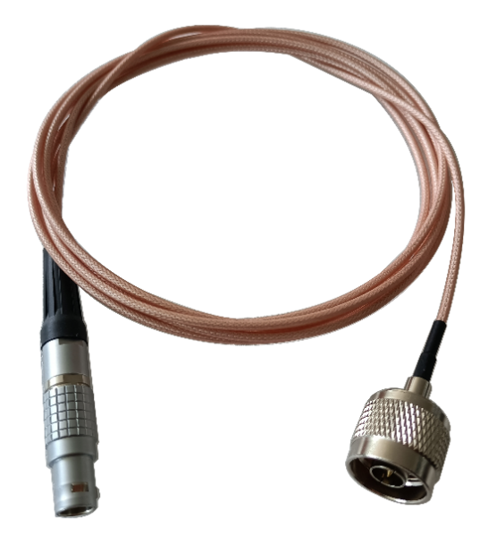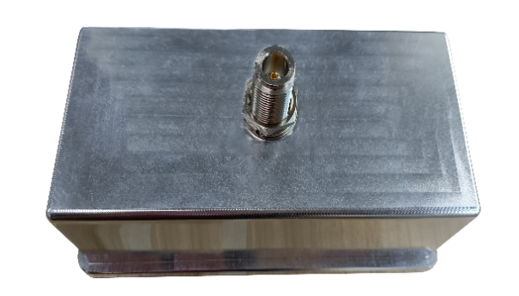
图3.6 航插转N头信号线 和 特高频传感器
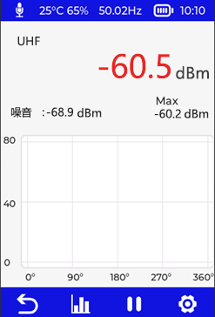
图3.7 UHF测试界面
选择UHF测试功能，接入相应界面如上图所示：
- 上方为标题栏，内容与主界面一致；
- 中间为数据显示区域，上面显示相关数据，下面显示图谱信息；
指示当前底噪幅值；
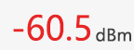 指示当前局放瞬时值；
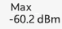 指示从开始到当前为止局放最大值，可通过按钮暂停并重新开始测试进行复位；

- 下方为操作菜单：可通过触摸操作，或使用左右方向键切换功能并使用确认键选择。
返回主界面，可点击此按钮或直接点击返回按键都可返回主界面；
图谱选择，可点击此按钮或直接点击图谱可切换不同图谱显示；
暂停按钮，点击可暂停测试，界面数据停留在当前值，再此点击可重新开始测试；
- 检查仪器完整性，开机，启动测试软件。
- 将传感器放置在空气中，检测并记录为背景噪声，根据现场噪声水平设定各通道信号检测阈值。
- 将UHF传感器固定在盆式绝缘子非金属封闭处，传感器应与盆式绝缘子紧密接触并在测量过程保持相对静止，避开紧固绝缘盆子螺栓，对于 GIS 设备,在断路器断口处、隔离开关、接地开关、电流互感器、电压互感器、避雷器、导体连接部件等处设置测试点。一般每个GIS间隔取2~3点，对于较长的母线气室，可5~10米左右取一点，应保持每次测试点的位置一致，以便于进行比较分析。
- 观察检测到的信号，测试时间不少于30秒。如果发现信号异常，则延长检测时间并记录多组数据，进入异常处理流程。测量时应尽可能保持传感器与盆式绝缘子的相对静止，避免因为传感器移动引起的信号而干扰正确判断。在必要时截屏保存二维，三维图片或者录制波形。

3.6 接触式超声波(AE)测试
接触式超声波测试使用外接传感器形式，请取出航插转M5头的信号线，M5头连接接触式超声波传感器，航插连接主机右侧的航插接口，选择AA/AE测试项目，主机会自动识别接入的传感器，开始测试。
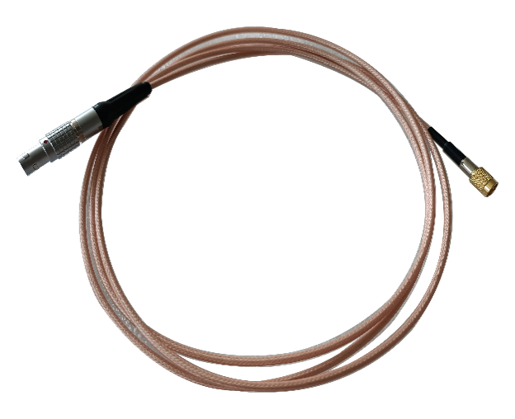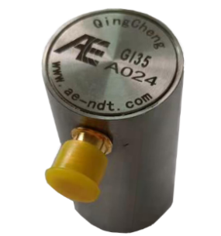
图3.8 航插转M5头信号线 和 接触式超声波传感器

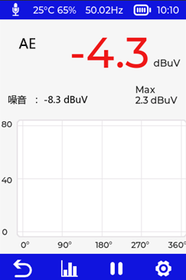
图3.9 AE测试界面
选择AA/AE测试功能，接入相应界面如上图所示：
- 上方为标题栏，内容与主界面一致；
- 中间为数据显示区域，上面显示相关数据，下面显示图谱信息；
指示当前底噪幅值；
指示当前局放瞬时值；
指示从开始到当前为止局放最大值，可通过按钮暂停并重新开始测试进行复位；

- 下方为操作菜单：可通过触摸操作，或使用左右方向键切换功能并使用确认键选择。
返回主界面，可点击此按钮或直接点击返回按键都可返回主界面；
图谱选择，可点击此按钮或直接点击图谱可切换不同图谱显示；
暂停按钮，点击可暂停测试，界面数据停留在当前值，再此点击可重新开始测试；
设置按钮，可对同步频率和耳机音量进行实时修改：

接触式超声波(AE)检测步骤和注意
      - 将传感器悬浮于空气中，测量空间背景噪声并记录，根据现场噪声水平设定信号检测阈值。
      - 将检测点选取于水平布置盆式绝缘子上方部位、断路器断口处、隔离开关、接地开关、电流互感器、电压互感器、以及导体连接部件检测前应将传感器贴合的壳体外表面擦拭干净，检测点间隔应小于检测仪器的有效检测范围，测量时测点应选取于气室侧下方。
      - 在超声波传感器检测面均匀涂抹专用检测耦合剂，施加适当压力紧贴于壳体外表面以尽量减小信号衰减，检测时传感器应与被试壳体保持相对静止，对于高处设备，例如某些GIS母线气室，传感器紧贴壳体外表面进行检测，但须确保传感器与设备带电部位有足够的安全距离。
      - 如发现信号异常，则进行多点检测，延长检测时间不少于30s并记录多组数据进行幅值对比和趋势分析。

3.7 设置
在主界面点击按钮进入设置界面，如下图所示：
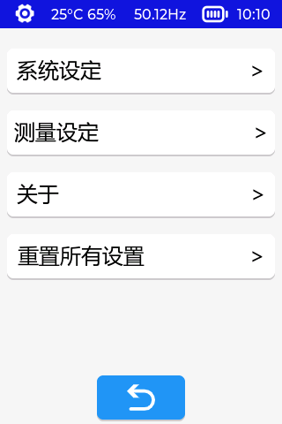
图3.10 设置界面
3.7.1系统设定：
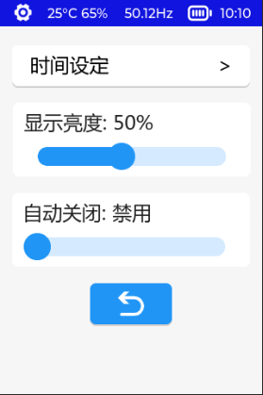
图3.11 系统设定界面
- ：进入后界面如下所示：
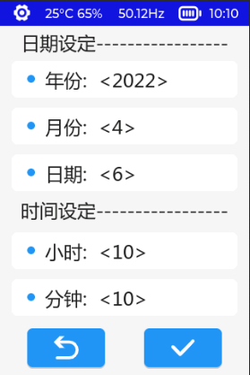
3.12 时间设定界面
通过上下方向键选择需要修改的项目，然后用左右方向键修改数值，修改完毕后，点击返回上层且不生效设定，点击生效设定。
- 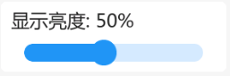可左右移动滑块或利用左右方向键修改显示屏显示亮度，数值越大显示亮度越高。
- 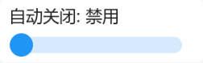可左右移动滑块或利用左右方向键修改自动关闭时间，当设定为0时禁用自动关闭功能。设定范围为1~100分钟，如果在设定时间内没有触摸和按键操作，则会自动关闭电源。
3.7.2 TEV设定
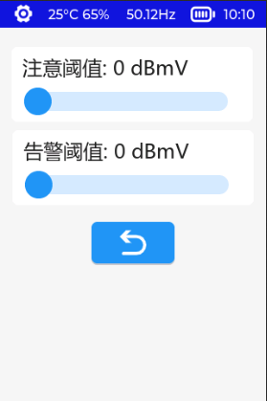
图3.13 TEV设定界面
TEV设定如上图所示，可设定注意阈值和告警阈值：
注意阀值：局放信号的第一级预警阀值，如测量值超过此阀值的，引起关注。注意阈值设置应小于告警阈值。
告警阀值：作为局放信号的第二级预警阀值，如测量值有超出此阀值的，引起高度重视，采取进一步措施。告警阈值设置应大于注意阈值。
3.7.3 AA设定
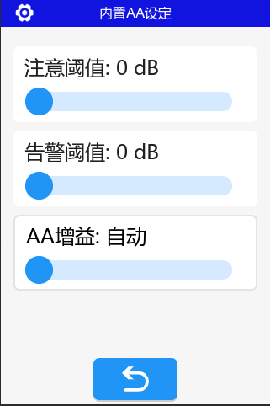
图3.14 AA设定界面
AA设定如上图所示：
注意阀值：局放信号的第一级预警阀值，如测量值超过此阀值的，引起关注。注意阈值设置应小于告警阈值。
告警阀值：作为局放信号的第二级预警阀值，如测量值有超出此阀值的，引起高度重视，采取进一步措施。告警阈值设置应大于注意阈值。
AA增益：设定AA增益为自动时，AA测试过程中会根据局放幅值自动切换合适的增益以更准确的显示当前局放值。当设定为60/80/100dB时，AA通道增益则固定为设定值。
3.7.4 UHF设定
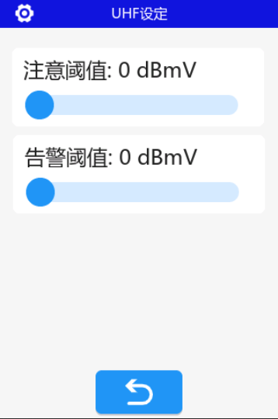
图3.15 UHF设定界面
UHF设定如上图所示，可设定注意阈值和告警阈值：
注意阀值：局放信号的第一级预警阀值，如测量值超过此阀值的，引起关注。注意阈值设置应小于告警阈值。
告警阀值：作为局放信号的第二级预警阀值，如测量值有超出此阀值的，引起高度重视，采取进一步措施。告警阈值设置应大于注意阈值。
3.7.5 AE设定
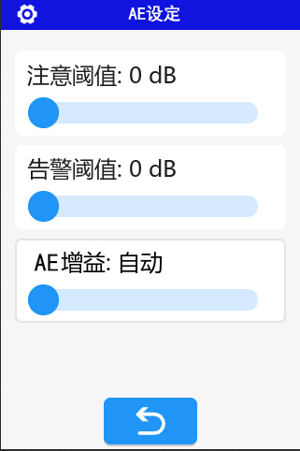
图3.16 UHF设定界面
AE设定如上图所示，可设定注意阈值和告警阈值：
注意阀值：局放信号的第一级预警阀值，如测量值超过此阀值的，引起关注。注意阈值设置应小于告警阈值。
告警阀值：作为局放信号的第二级预警阀值，如测量值有超出此阀值的，引起高度重视，采取进一步措施。告警阈值设置应大于注意阈值。
AE增益：设定AE增益为自动时，AE测试过程中会根据局放幅值自动切换合适的增益以更准确的显示当前局放值。当设定为60/80/100dB时，AE通道增益则固定为设定值。
3.5.6 关于
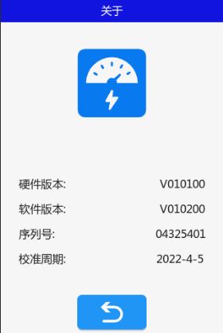
图3.17 关于界面
此界面显示设备相关信息，包括硬件版本、软件版本、序列号及校准周期灯信息。
3.5.7 重置所有设定
此功能用于将所有设定恢复为出厂设置。

主要技术指标

4.1 非接触式超声波传感器（AA）
传感器中心频率：40KHz±1KHz
动态测量范围：-5~70dBuV
分辨率：1dBuV
线性度误差：<±20%
传感器形式：内置

4.2 暂态地电压传感器(TEV)
检测频带：3MHz~100MHz
测量范围：0~70dBmV
分辨率：1dB
线性度误差：<±20%
传感器形式：内置

4.3 接触式超声波传感器（AE）
检测频带：20KHz~200KHz
动态测量范围：60dB
分辨率：1dB
线性度误差：<±20%

4.4 特高频传感器(UHF)
检测频带：300MHz~1500MHz
测量范围：-70dBm~-10dBm
传感器平有效高度：≥10mm
分辨率：1dBm

4.5 整机参数
工作环境：温度-20℃～50℃，湿度0～85 %
显示屏：高清彩色3.5寸TFT液晶显示，带触摸
电池续航：>10小时

维护与保养

1、防潮
在气候潮湿地区或潮湿季节，本仪器如长期不用，最好每月开机通电一次(约二小时)，以使潮气散发，保护元器件。

2、存放
平时不用时，仪器应贮存在环境温度-20～60℃，相对湿度不超过85%，通风、无腐蚀性气体的室内。

3、防曝晒
在室外使用时尽可能在遮荫下操作，以避免或减少阳光对显示屏的直接曝晒。

4、充电
仪器采用锂电池作为供电电源，如电量不足时，请及时充电，充电时指示灯为红色，充满为绿色。

